ŠEIMOS METAMS SKIRTAS RENGINYS ANYKŠČIUOSE
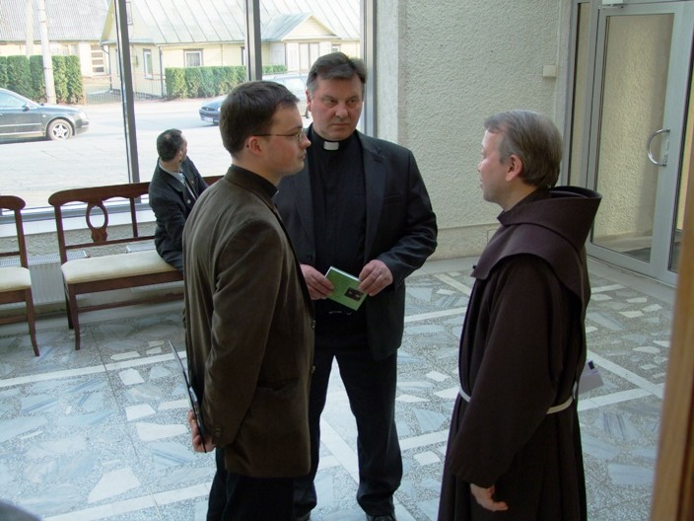Kovo mėn. 27 d. rinkomės į renginį, skirtą Šeimos metams. Susitikimą Koplyčioje pradėjo Anykščių šv. apašt. evangelisto Mato bažnyčios vikaras Nerijus Papirtis. Jis trumpai pristatė, kuo šie metai ypatingi, išskirtiniai. Priminė, kad Gavėnios laikotarpyje reikia pamąstyti apie gyvenimą ir žmogaus būtį, tikėjimą ir visa, kas šventa.
Artėjant gražiai pavasario šventei Šv. Velykoms iš Kretingos pranciškonų vienuolyno atvyko pranciškonas, diakonas, poetas Saulius Bernardas Belickas. Popietėje giesmes atliko Kauno švc. Jėzaus širdies parapijos vargonininkė Snieguolė Urbonienė.
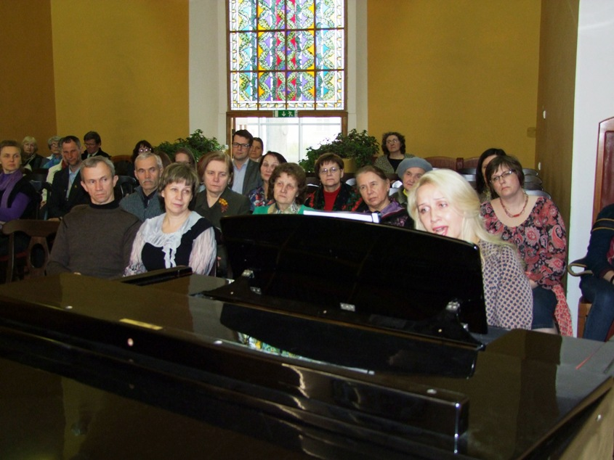 Brolis Bernardas susitikimą pradėjo savo kūrybos himnais „Tylos maldai" ir „Gyvenimui“. Nuoširdžiai kalbėjo apie artėjančias Velykas, Gavėnios prasmę, - „...Gavėnios laikas – tai dykumo dienos iki gražių švenčių, kada žmogus sudaro sandorį su savimi. Turime bendrauti su žmonėmis, nebijoti sakyti gerų žodžių visiems artimiesiems. Velykos nėra tai, kad kažkada prisikėlė Jėzus, tai mūsų – žmonių prisikėlimas iš tamsos. Jėzus ateina pas mus į gyvenimą per kančią ir darbą. Dalelę iš Velykų šventės turime neštis per visus metus, nebijoti maldos, o per pasninką turime atsigręžti vieni į kitus.“
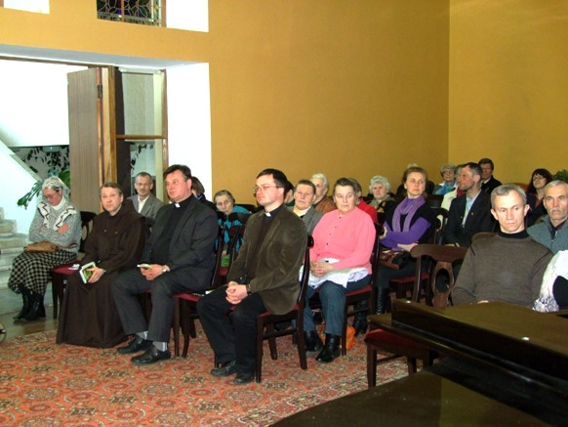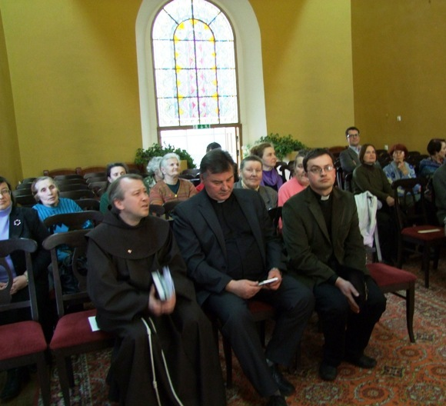Brolis Bernardas pasakojo apie tai, kokią didelę įtaką daro šeima. Kaip svarbu vaikui turėti mamą, tėtį, brolį, sesę. Pabrėžė, kad turime įsileisti Dievą į savo namus. Gyvenimas su tikėjimu keliauja kartu: žmogiškosios pastangos ir Dieviškas atvirumas praturtina vienas kitą. Pats Gyvenimas apkabina kiekvieną mūsų dieną, duoda iššūkį keltis ir eiti, pradėti viską iš naujo, ypač per apsivalymą ir atgailą. Nereikia nieko moralizuoti, bet kiekvieną priimti kaip Dievo dovaną. Šeima – tai dalijimasis sielos patirtimi. Svarbu suvokti, ką paliekame kiekvienas po savęs.
Savo kūrybos eilėraštį „Šviesos kelias“ Bernardas Saulius Belickas skyrė visiems gera darantiesiems bei padovanojo poezijos rinkinį „Taip priėjo gyvenimas“.
Svečiui padėkojo Anykščių šv. apašt. evang. Mato bažnyčios klebonas Petras Baniulis. Klebonas pasidalino savo vaikystės prisiminimais, pasidžiaugė, kad nuo mažens buvo skiepijama meilė Dievui, maldai, žmogui, šeimai. Palinkėjo gražių pavasariškų dienų, neprarasti noro bendrauti ir mylėti vieniems kitus.
Anykščių parapijos šeimos centras svečiams padėkojo už prasmingą popietę ir dovanų įteikė knygas apie Anykščius.

Jūratė Stankaitienė,
2014-04-04

